Dag opdrachten Jules
Beste ouders
Voor elke dag bedenken Juf Anneke en Juf Elke enkele leuke opdrachten. Dit om samen met uw kleuter vrijblijvend aan deel te nemen. Zagen jullie deze opdrachten nog niet op facebook of ben je geen lid van facebook. Dan kan je alsnog nu gebruik maken van de opdrachten!
Veel plezier!
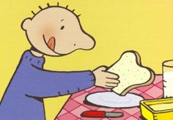
Maandag 23/03 Dag opdracht 1: Jules smeert zijn boterhammen zelf. Kunnen jullie dit ook?

Dinsdag 24/03 Dag opdracht 2: Jules is op zoek naar 5 BLAUWE voorwerpen. Zoeken jullie elk in jullie huisje mee?
TIP: Laat uw kleuter ook voorwerpen zoeken in de andere kleuren (rood, geel en groen) Lukt dit ook?
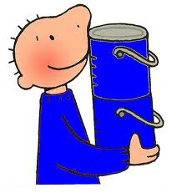
Woendag 25/03 Dag opdracht 3: Jules wilt een parcour om te spelen met zijn bal en heeft zelf iets geknutseld. Knutselen jullie ook mee?
Materiaal: papier, plakband en balletje(s)
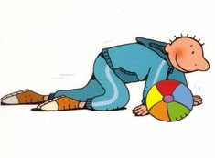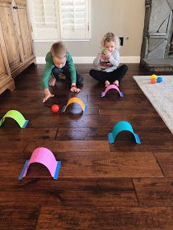

DO 26/03 Dag opdracht 4: Luisteren jullie mee naar het verhaaltje van Jules? Er volgt een leuke opdracht…
Opdracht: maak een mooie lente tekening van Jules.
Luisteren van het verhaaltje kan je ook op ‘you tube’ => Daar is de zon – Jules
Vrijdag 27/03 Dag opdracht 5: We spelen een spelletje, 1tje dat we zelf maken
Vandaag maken we zelf een spelletje. Een ‘werpspelletje’ met zelfgemaakte balletjes.
Materiaal: zilverpapier, lijm, papier, zwarte stift, lege fles, snijmesje of schaar (enkel te gebruiken door mama of papa)
- Balletjes => deze maken we van zilverpapier
- Neem een lege fles en laat mama of papa er een opening uit snijden
- Samen kan je er dan een leuk mannetje van maken door uit papier een mond en ogen te knippen. Je kan dit ook doen met potjes uit de keuken, een emmer uit de berging, …
- Zet de fles, pot of emmer ergens op de grond of op tafel
- Spelen maar! Wie kan er de meeste balletjes in gooien? (Tel ze samen met je kleuter)
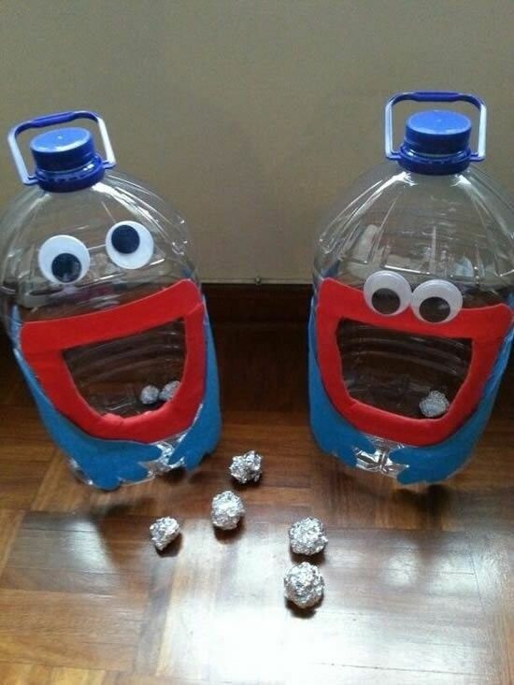
Zaterdag 28/03 Dag opdracht 6: Buiten wandelen en knutselen ‘Lenteharen voor Jules’
Vandaag trekken we naar buiten op zoek naar blaadjes ,takjes, weide bloemetjes, grasbloemetjes, …
Na de wandeling kan het knutselen beginnen.
Materiaal: papier, stift, schaar, lijm, …
- Laat mama of papa het gezicht van Jules onderaan op een blad tekenen zonder haren
- Nu kan het plakken beginnen! Geef Jules Lenteharen door de verschillende lente elementen van buiten te gebruiken en te plakken.
- Maak een foto van je knutselwerk
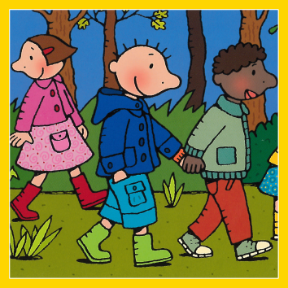

Zondag 29/03 Dag opdracht 7: Buiten fietsen, spelen of wandelen
Vandaag is het een beetje een vrije dag! Zondag… dus we mogen zelf een beetje kiezen wat we leuk vinden.

